595-543-F

12-07-02

1(3)

Données correctes-gréement correct

Les espars et le gréement sont les parties les plus exposées d’un voilier et la sécurité à bord exige une grande rigueur au niveau de la conception et de la résistance. Notre compétence technique et notre longue expérience garantissent la qualité, mais l’adaptation parfaite de tous les éléments à votre bateau, dépend des informations que vous nous fournissez. Pour permettre à nos architectes de vous fournir le meilleur gréement, nous avons besoin des informations suivantes sur votre bateau:

Pour les définitions de mesures, merci de vous référer à la notice 595-566 « Seldén Definitions – Rig fact Measures.

**1. Coque et espars.** Ci-joint **"Fiche Mât"** remplie (un schéma du gréement est souhaitable).

Il est important de connaître la distance entre le haut de la carlingue et le haut du roof, là où le mât passe à travers le pont, de façon à ce que les joints intérieurs et extérieurs et les autres éléments puissent être mis en place correctement par rapport au pont.

Cette distance (nommée ”Q” sur **"Fiche Mât")** doit donc être définie. Vous ne pouvez pas mesurer cette distance sur les plans, car elle ne correspond presque jamais à la distance réelle sur la coque. Vous noterez qu’il peut y avoir de très grandes différences selon que la distance est mesurée lorsque le bateau repose sur sa quille au sec ou est à l’eau. Pour éviter tout malentendu, toute information donnée par téléphone doit être confirmée par courrier, courriel ou fax.

**2. Gréement dormant.** L’expérience prouve que les plans ne peuvent pas fournir des mesures exactes. Nous pouvons calculer les longueurs à partir des informations fournies par vos soins, sur la fiche **"Relevé de cadènes".**

Merci par avance pour votre coopération

Vos dévoués

**Seldén Mast AB**



*www.seldenmast.com*

|  |  |
| --- | --- |
| ***Sweden:*** *Seldén Mast AB • Tel: +46 (0)31 69 69 00 • info@seldenmast.com* | ***Denmark:*** *Seldén Mast A/S • Tel: +45 39 18 44 00 • info@seldenmast.dk* |
| ***UK:*** *Seldén Mast Ltd. • Tel: +44 (0)1329 50 40 00 • info@seldenmast.co.uk* | ***The Nether­lands:*** *Seldén Mid Europe B.V. • Tel: +31 (0)111-698 120 • info@seldenmast.nl* |
| ***USA:*** *Seldén Mast Inc. • Tel: +1 843-760-6278 • info@seldenus.com* | ***France:*** *Seldén Mast SAS • Tel: 33 (0) 251 362 110 • info@seldenmast.fr* |  |
| *Seldén and Furlex are registered trademarks of Seldén Mast AB* | |

|  |  |
| --- | --- |
| *Seldén’s notes* |  |
| Rig data no. |  |
| Sales manager |  |
|  |  |
|  |  |

**Fiche mât**

595-543-F

12-07-02

2(3)

**Informations nécessaires au calcul du mat et du gréement dormant.**

|  |  |  |  |  |  |  |  |  |  |  |  |  |  |  |  |  |  |  |  |  |  |  |  |  |  |  |  |  |  |
| --- | --- | --- | --- | --- | --- | --- | --- | --- | --- | --- | --- | --- | --- | --- | --- | --- | --- | --- | --- | --- | --- | --- | --- | --- | --- | --- | --- | --- | --- |
| |  |  |  |  |  |  |  |  |  | | --- | --- | --- | --- | --- | --- | --- | --- | --- | | **A.** | Bateau: |  | | | Client: | |  | | |  | Adresse: |  | | | | | | | |  | Téléphone: |  | Fax: |  | | E-mail: | |  |   Pour les définitions de mesures, merci de vous référer à la notice 595-566 « Seldén Definitions – Rig fact Measures. | | |
| **B. Gréement**  **J**  Galhauban  (V1)  Bas hauban avant  (D1F)  Bas hauban arrière  (D1A)  Etai de Trinquette  (CS)  Bas étai/Etai intermédiaire  (BS/IF)  Lat  Long  Mât  Yacht | |  |  |  |  |  |  |  |  |  | | --- | --- | --- | --- | --- | --- | --- | --- | --- | |  | Gréement en tête | |  | Mât carbone | |  | Barre de fleche: 1, 2, 3 | | |  | Gréement fractionné | |  | Mât standard | |  | Enrouleur Furlex | | |  | Mât sur pont | |  | Mât enrouleur | |  | Spi en tête | | |  | Mât sur quille | |  |  | |  | Mât rétreint | | |  | |  | | |  |  | | | Autres particularités du greement : | | | | | | | | | | …………………………………………………………………………………….……………………………………………………………………………………….……… | | | | | | | | | | |
| |  |  |  |  |  | | --- | --- | --- | --- | --- | | Hauteur du capelage d'étai | FH | = |  | mm | | Hauteur du capelage d'étai de trinquette | CSH | = |  | mm | | Guindant de Grand Voile | P | = |  | mm | | Hauteur de la bôme (dessus de la bôme) | BH | = |  | mm | | Enfoncement (partie du mat sous le pont) | Q | = |  | mm | | Bordure de Grand Voile | E | = |  | mm | | Ancrage de l'écoute, face arrière du mât | S | = |  | mm | | Distance cadène d’étai à face avant du mât | J | = |  | mm | | Longueur du tangon | SPL | = |  | mm | | Hauteur roof / pont au dessus des cadènes | DH | = |  | mm | | Hauteur roof /pont au dessus de la flottaison | WLH | = |  | mm | | |
| Emplacement des cadènes   |  |  |  |  |  | | --- | --- | --- | --- | --- | |  | Lat | Long |  |  | | V1 |  |  | mm | Galhauban | | D1A |  |  | mm | Bas hauban arrière | | D1F |  |  | mm | Bas hauban avant | | BS/IF |  |  | mm | Bas étai / Etai intermédiaire | | CS |  |  | mm | Etai de trinquette | | |
| |  |  |  |  |  |  |  |  | | --- | --- | --- | --- | --- | --- | --- | --- | | **C. Couple de redressement (RM)** | | | | | | | | | **Alt. 1** RM acc. To IMS 1º/20º/40º (IORº) | | | | | |  | kNm | |  | | | | | |  |  | | **Alt. 2** RM à 3**0º** | |  | | kNm (  Test de stabilité Seldén / | | | | |  | |  | | Architecte) | | | | | Le RM communiqué inclus : | | | | | | | | |  | Bateau lège | |  | | Equipiers au rappel | | | |  | Bateau en charge | |  | |  | | | | | |  |  |  |  |  |  |  |  |  |  | | --- | --- | --- | --- | --- | --- | --- | --- | --- | --- | |  | | | | | | | | | | | **Alt. 3** Le couple de redressement peut être estimé approximativement si les informations suivantes sont fournies: | | | | | | | | | | |  | Bateau lège | |  | Bateau en charge | | | | | | | Long. Hors tout | |  | | | mm | Déplacement | |  | kg | | Bau maxi | |  | | | mm | Lest | |  | kg | | Tirant d'eau | |  | | | mm |  | Quille à bulbe/à ailette | | | | Dérive, quille relevable haut/bas | | | | | | / | | | | | Lest dérive/autre | | | | | | / | | | | |
|  |  | |
| |  |  |  | | --- | --- | --- | | **Merci de vérifier et signer ce document avant de le retourner à Seldén.** | | | |  |  |  | | Signature, commande uniquement | Lettres capitales | Date | | Remarque: les mesures servant à définir les **longueurs du gréement dormant** sont basées par rapport à la feuille suivante. | | | | | |

**Relevé de cadènes:**



Utiliser le “mm”

595-543-F

12-07-02

3(3)

Cadènes au dessous du 0 des côtes “+”

Cadènes au dessus du 0 des côtes “-”

|  |  |
| --- | --- |
| Bateau: |  |
| Client: |  |

Pour les définitions de mesures, merci de vous référer à la notice 595-566 « Seldén Definitions – Rig fact Measures.

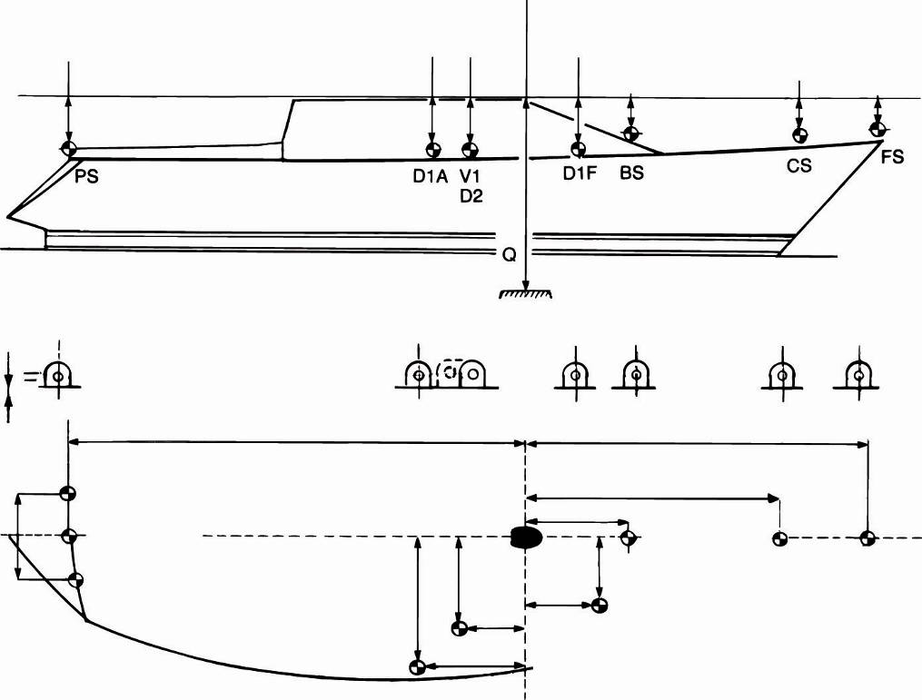

Dessus du support de quille

Bas hauban arrière

(D1A)

Pataras

(PS)

Bas hauban avant

(D1F)

Bas étai/Etai intermédiaire

(BS/IF)

Etai de

(CS)

Etai

(FS)

Long

Long

Lat



Galhauban

(V1)

Centre géométrique du mât

Haut du support de pied de mat. (sous pied de mat)

Point 0 sous le pied de mat ou anneau d'étambrai

Toutes les mesures au centre du symbole

**Cadènes TIPCUP**

**–**

H1

H2

H3

Filletage

**Cadènes classiques**

Ø

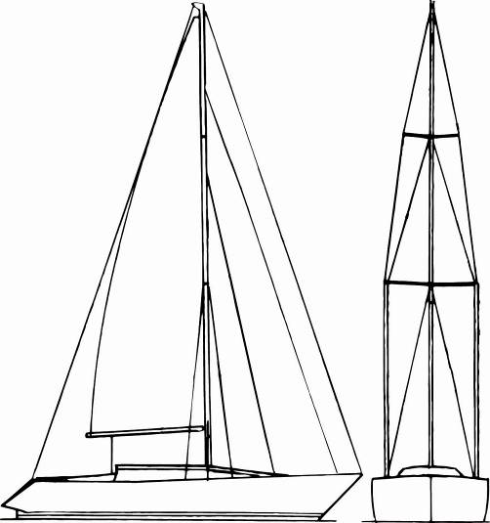

PS

FS

CS

D2

V1

D1A, D1F

BS/IF

D1F

D1A

|  |  |  |  |  |  |  |  |
| --- | --- | --- | --- | --- | --- | --- | --- |
| Quête du mât : | | | Enfoncement Q: | |  | | (mm) |
|  | | | | | | | |
| **Relevé de cadène (mm)** | | | | | | | |
|  | **Lat.** | **Long.** | | **Vert.** | | **Ø** | |
| **V1** |  |  | |  | |  | |
| **D1A** |  |  | |  | |  | |
| **D1F** |  |  | |  | |  | |
| **BS/IF** |  |  | |  | |  | |
| **CS** |  |  | |  | |  | |
| **FS** |  |  | |  | |  | |
| **PS** |  |  | |  | |  | |
|  |  |  | |  | |  | |
| **Cadène TIPCUP (mm)** | | | | | | | |
|  | **H1** | **H2** | | **H3** | | **Filletage** | |
| **V1** |  |  | |  | |  | |
| **D1** |  |  | |  | |  | |
| **D1F** |  |  | |  | |  | |

|  |  |  |
| --- | --- | --- |
| **Merci de vérifier et signer ce document avant de le retourner à Seldén.** | | |
|  |  |  |
| Signature, commande uniquement | Lettres capitales | Date |

